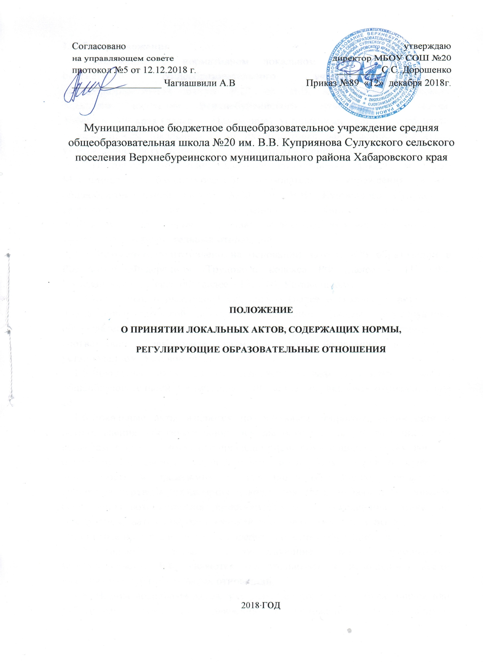  Согласовано  на управляющем совете  протокол №5 от 12.12.2018 г.  __________________ Чагиашвили А.В | утверждаю  директор МБОУ СОШ №20  _________С.С. Дорошенко  Приказ №89 «12» декабря 2018г.

Муниципальное бюджетное общеобразовательное учреждение средняя общеобразовательная школа №20 им. В.В. Куприянова Сулукского сельского поселения Верхнебуреинского муниципального района Хабаровского края

ПОЛОЖЕНИЕ
О ЛОКАЛЬНОМ АКТЕ, УСТАНАВЛИВАЮЩЕМ ПОРЯДОК ПРИНЯТИЯ
ЛОКАЛЬНЫХ АКТОВ, СОДЕРЖАЩИХ НОРМЫ,
РЕГУЛИРУЮЩИЕ ОБРАЗОВАТЕЛЬНЫЕ ОТНОШЕНИЯ

2018 ГОД
I. Общие положения
1.1.Положение о нормативном локальном акте Муниципального бюджетного общеобразовательного учреждения средней общеобразовательной школы №20 им. В.В. Куприянова Сулукского сельского поселения Верхнебуреинского муниципального района Хабаровского края (далее — Положение) устанавливает единые требования к нормативным локальным актам, их подготовке, оформлению, принятию, утверждению, вступлению в силу, внесению изменений и отмене.
1.2.Настоящее Положение является нормативным локальным актом Муниципального бюджетного общеобразовательного учреждения средней общеобразовательной школы №20 им. В.В. Куприянова Сулукского сельского поселения Верхнебуреинского муниципального района Хабаровского края (далее — школа) и обязательно к исполнению всеми участниками образовательных отношений.
1.3.Положение подготовлено на основании закона «Об образовании в Российской Федерации», Трудового кодекса РФ (далее – ТК РФ), Гражданского Кодекса РФ (далее – ГК РФ), Устава школы.
1.4.Локальный нормативный акт школы (далее – локальный акт) – это нормативный правовой документ, содержащий нормы, регулирующие образовательные отношения в школе в пределах своей компетенции в соответствии с законодательством Российской Федерации, в порядке, установленном Уставом школы.
1.5.Локальные акты школы действует только в пределах данной общеобразовательной организации и не могут регулировать отношения вне её.
1.6.Локальные акты издаются по основным вопросам организации и осуществления образовательной деятельности школы, в том числе по вопросам, регламентирующим правила приема обучающихся, режим занятий обучающихся, формы, периодичность и порядок текущего контроля успеваемости и промежуточной аттестации обучающихся, порядок и основания перевода, отчисления и восстановления обучающихся, порядок оформления возникновения, приостановления и прекращения отношений между образовательной организацией и обучающимися и (или) родителями (законными представителями) несовершеннолетних обучающихся.
1.7.Локальные акты, соответствующие всем требованиям законодательства РФ, являются обязательными к исполнению всеми участниками образовательных отношений.
1.8. Нормы локальных актов, ухудшающие положение обучающихся или работников школы по сравнению с положением, установленным законодательством об образовании, трудовым законодательством либо принятые с нарушением установленного порядка, не применяются и подлежат отмене.
1.9. Локальные акты школы утрачивают силу (полностью или в отдельной части) в следующих случаях:
    - вступление в силу акта, признающего данный локальный акт утратившим силу;
    - вступление в силу локального акта большей юридической силы, нормы которого противоречат положениям данного локального акта;
    - признание судом или иным уполномоченным органом государственной власти локального акта противоречащим действующему законодательству.
1.10. Локальный акт, утративший силу, не подлежит исполнению.

II. Цели и задачи
Целями и задачами настоящего Положение являются:
2.1. создание единой и согласованной системы локальных актов школы;
2.2. обеспечение принципа законности в нормотворческой деятельности школы;
2.3. совершенствование процесса подготовки, оформления, принятия и реализации локальных актов;
2.4. предотвращение дублирования регулирования общественных и образовательных отношений в школе.

III. Виды локальных актов
3.1. В соответствии с Уставом деятельность школы регламентируется следующими видами локальных актов: положения, постановления, решения, приказы, распоряжения, инструкции, должностные инструкции, правила. Представленный перечень видов локальных актов не является исчерпывающим.
3.2.Локальные акты школы классифицируются:
а) на группы в соответствии с компетенцией школы:
- локальные акты организационно-распорядительного характера;
- локальные акты, регламентирующие вопросы организации образовательного процесса;
- локальные акты, регламентирующие отношения работодателя с работниками и организацию учебно-методической работы;
- локальные акты регламентирующие деятельность органов самоуправления школы;
- локальные акты, регламентирующие административную и финансово-хозяйственную деятельность;
- локальные акты, обеспечивающие ведение делопроизводства.
б) по критериям:
- по степени значимости: обязательные и необязательные;
- по сфере действия: общего характера и специального характера;
- по кругу лиц: распространяющиеся на всех работников школы и не распространяющиеся на всех работников организации;
- по способу принятия: принимаемые руководителем единолично и принимаемые с учетом мнения представительного органа участников образовательных отношений;
- по сроку действия: постоянного действия и бессрочные с определенным сроком действия;.
- по сроку хранения: постоянного хранения , 75 лет и другие.

IV. Порядок подготовки локальных актов
В школе устанавливается следующий порядок подготовки локальных актов:
4.1. Инициатором подготовки локальных актов могут быть:
- учредитель;
- органы управления образованием;
- администрация школы в лице её руководителя, заместителей руководителя;
- органы государственно-общественного управления школы;
- структурное подразделение школы;
- участники образовательных отношений.
Основанием для подготовки локального акта могут также являться изменения в законодательстве РФ (внесение изменений, издание новых нормативных правовых актов).
4.2. Проект локального акта готовится отдельным работником или группой работников по поручению директора школы, а также органом самоуправления школы, который выступил с соответствующей инициативой.
4.3. Подготовка локального акта включает в себя изучение законодательных и иных нормативных актов, локальных актов школы, регламентирующих те вопросы, которые предполагается отразить в проекте нового акта, и на этой основе выбор его вида, содержания и представление его в письменной форме.
4.4. Подготовка наиболее важных локальных актов (проектов решений собраний, педсоветов, органов самоуправления, приказов, положений, правил) основывается на результатах анализа основных сторон деятельности школы, тенденций её развития и сложившейся ситуации.
4.5. По вопросам приема на работу, переводов, увольнений, предоставления отпусков, поощрений или привлечения сотрудников к дисциплинарной или материальной ответственности издаются приказы, в соответствии с ТК РФ.
4.6. Проект локального акта подлежит обязательной правовой экспертизе и проверке на литературную грамотность, которые проводятся школой самостоятельно либо с участием привлеченных специалистов. Локальный акт, не прошедший правовую экспертизу, не подлежит рассмотрению и принятию.
4.7.Проект локального акта должен быть представлен на обсуждение. Формы представления для обсуждения: размещение проекта локального акта на информационном стенде в месте, доступном для всеобщего обозрения, на школьном сайте, направление проекта заинтересованным лицам, проведение соответствующего собрания с коллективным обсуждением проекта локального акта и т.д.
4.8.При необходимости локальный акт проходит процедуру согласования.
4.9.Сроки и порядок разработки проекта локального акта, порядок его согласования устанавливается локальным актом по ведению делопроизводства в школе.

V. Порядок принятия и утверждения локального акта
5.1.Локальный акт, прошедший правовую и литературную экспертизу, а также процедуру согласования, подлежит принятию и утверждению директором школы в соответствии с Уставом школы.
5.1.Локальные акты принимаются директором школы, органами самоуправления школы, наделенным полномочиями по принятию локальных актов в соответствии с уставом школы – по предметам их ведения и компетенции и согласуются с Управляющим советом.
5.2.При принятии локальных актов, затрагивающих права обучающихся, учитывается мнение советов обучающихся, советов родителей.
5.3.Не подлежат применению локальные акты, ухудшающие положение работников по сравнению с трудовым законодательством, коллективным договором, соглашениями, а также локальные акты, принятые с нарушением порядка учета мнения представительного органа работников.
5.4. Прошедший процедуру принятия локальный акт утверждается директором школы. Процедура утверждения оформляется либо подписью, либо приказом директора школы.
5.5.Локальный акт вступает в силу с момента, указанного в нем, либо, в случае отсутствия такого указания, по истечении 7 календарных дней с даты принятия данного локального акта.
Датой принятия локального акта, требующего утверждения директором школы, является дата такого утверждения.
5.6. После утверждения локального акта проводится процедура ознакомления с ним участников образовательных отношений, на которых распространяются положения данного локального акта.

VI. Оформление локального акта
Оформление локального акта выполняется в соответствии с требованиями «Государственной системы документационного обеспечения управления. Основные положения. Общие требования к документам и службам документационного обеспечения», а также нормами «Унифицированной системы документации. Унифицированная система организационно-распорядительной документации. Требования к оформлению документов. ГОСТ Р 6.30-2003» (утв. Постановлением Госстандарта России от 03.03.2003 N 65-ст «О принятии и введении в действие государственного стандарта Российской Федерации»). При этом:
6.1.Структура локального акта обеспечивает логическое развитие темы правового регулирования. Если требуется разъяснение целей и мотивов принятия локального акта, то в проекте дается вступительная часть – преамбула. Положения нормативного характера в преамбулу не включаются.
6.2.Нормативные предписания оформляются в виде пунктов, которые нумеруются арабскими цифрами с точкой и заголовков не имеют. Пункты могут подразделяться на подпункты, которые могут иметь буквенную или цифровую нумерацию.
6.3.Значительные по объему локальные акты делятся на главы, которые нумеруются римскими цифрами и имеют заголовки.
6.4.Если в локальном акте приводятся таблицы, графики, карты, схемы, то они, оформляются в виде приложений, а соответствующие пункты акта должны иметь ссылки на эти приложения.
6.5.Локальный акт с приложениями должен иметь сквозную нумерацию страниц.
6.6. Локальный акт излагается на государственном языке РФ и должен соответствовать литературным нормам.
6.7.Структура локального акта должна быть логически обоснованной, отвечающей целям и задачам правового регулирования, а также обеспечивающей логическое развитие и правильное понимание данного локального акта.
6.8. В локальных актах даются определения вводимых юридических, технических и других специальных терминов, если они не являются общеизвестными и неупотребляемыми в законодательстве Российской Федерации и региональном законодательстве.
6.9.Не допускается переписывание с законов. При необходимости это делается в отсылочной форме.

VII. Основные требования к локальным актам
Локальные акты школы должны соответствовать следующим требованиям:
7.1. Положение
Должно содержать следующие обязательные реквизиты: обозначение вида локального акта; его наименование, грифы: принято, утверждено, согласовано; регистрационный номер, текст, соответствующий его наименованию; отметку о наличии приложения и согласования.
7.2. Правила
Должны содержать следующие обязательные реквизиты: обозначение вида локального акта; его наименование, грифы принятия и утверждения; текст, соответствующий его наименованию; отметку о наличии приложения, регистрационный номер.
7.3. Инструкции
Должны содержать следующие обязательные реквизиты: обозначение вида локального акта; его наименование; грифы принятия и утверждения; текст, соответствующий его наименованию; отметку о наличии приложения; регистрационный номер.
7.4. Постановление
Должно содержать следующие обязательные реквизиты: обозначение вида локального акта, его наименование, место и дату принятия, текст, соответствующий его наименованию; должность, фамилию, инициалы и подпись лица, вынесшего постановление; оттиск печати.
7.5. Решения
Должны содержать следующие обязательные реквизиты: обозначение вида локального акта; место и дату принятия, текст, должность, фамилию, инициалы и подпись лица, принявшего решение, оттиск печати.
7.6. Приказы и распоряжения директора школы должны содержать следующие обязательные реквизиты: обозначение вида локального акта и его наименование; место и дату принятия, регистрационный номер, текст, должность, фамилию, инициалы и подпись директора школы.
7.7. Протоколы и акты
Должны содержать следующие обязательные реквизиты: обозначение вида локального акта; место и дату принятия, номер; список присутствующих; текст, содержащий повестку дня, описание хода, порядка и процедуры совершаемых определенных (юридически значимых) действий либо отсутствие определенных фактов; должность, фамилию, инициалы и подпись лица (лиц), составивших или принимавших участие в составлении протокола или акта.
7.8. Методические рекомендации
Должны содержать следующие обязательные реквизиты: обозначение вида локального акта, место и дату принятия, его наименование, текст, соответствующий его наименованию и содержащий указание на вид, наименование и дату принятия правил или инструкций, нормы которых разъясняются, конкретизируются или детализируются методическими рекомендациями; должность, фамилия, инициалы лица (лиц), составивших методические рекомендации.
7.9. Программы и планы
Должны содержать следующие обязательные реквизиты: обозначение вида локального акта; место и дату принятия, наименование и текст локального акта, соответствующие его наименованию.
7.10. Должностная инструкция
Должностная инструкция работника должна содержать следующие разделы: общие положения; основные задачи, права, предоставляемые работнику и его обязанности; взаимодействия; ответственность за некачественное и несвоевременное выполнение (неисполнение) обязанностей, предусмотренных должностной инструкцией; требования к работнику.
При разработке должностных инструкций работников рекомендуется руководствоваться Приказом Минздравсоцразвития РФ от 14 августа 2009 года № 593 «Об утверждении Единого квалификационного справочника должностей руководителей, специалистов и служащих, раздел «Квалификационные характеристики должностей работников образования».
7.11.При подготовке локальных актов, регулирующих социально-трудовые отношения (например, коллективный договор, правила внутреннего распорядка и др.) следует руководствоваться рекомендациями о них.
7.12.Среди локальных актов школы высшую юридическую силу имеет Устав школы. Поэтому принимаемые в школе локальные акты не должны противоречить его Уставу.

VIII. Документация
8.1. Локальные акты проходят процедуру регистрации в специальном журнале.
8.2.Обязательной регистрации подлежат положения, правила, инструкции, приказы и распоряжения директора школы.
8.3. Регистрацию локальных актов осуществляет ответственный за ведение делопроизводства согласно инструкции по делопроизводству в школе.
8.4. Регистрация положений, правил и инструкций осуществляется не позднее дня их утверждения директором школы, приказов и распоряжений директора школы — не позднее дня их издания.

IX. Порядок внесения изменения и дополнений в локальные акты
9.1. В действующие в школе локальные акты могут быть внесены изменения и дополнения.
9.2. Порядок внесения изменений и дополнений в локальные акты школы определяется в самих локальных актах. В остальных случаях изменения и дополнения осуществляются в следующем порядке:
9.2.1. внесение изменений и дополнений осуществляется в порядке, установленном в локальном нормативном акте, на основании которого вносятся изменения;
9.2.2. изменения и дополнения в локальные акты: положения принятые без согласования с органом управления (самоуправления), правила, инструкции, программы, планы, постановления, решения, приказы и распоряжения директора школы, вносятся путем издания приказа директора о внесении изменений или дополнений в локальный нормативный акт;
9.2.3. изменения и дополнения в положения, принятые после согласования с органом государственно-общественного управления (самоуправления), вносятся путем издания приказа директора школы о внесении изменений или дополнений в локальный акт с предварительным получением от него согласия.
9.3.Изменения и дополнения в локальный акт вступают в силу с даты, указанной в приказе о внесении изменений или дополнений в локальный нормативный акт, а в случае отсутствия указания в нем даты — по истечению 7 календарных дней с даты вступления приказа о внесении изменений или дополнений в локальный акт в силу.
9.4.Изменения и дополнения в предписания и требования, протоколы и акты, методические рекомендации, акты о признании локальных актов утратившими силу, не вносятся.

X. Заключительные положения
10.1.Настоящее Положение подлежит обязательному согласованию с Учредительным советом школы.
10.2. Положение вступает в силу с даты его утверждения директором школы.
10.3.Положение утрачивает силу в случае принятия нового Положения о локальных актах.
10.4.Вопросы, не урегулированные настоящим Положением, подлежат урегулированию в соответствии с действующим законодательством РФ, Уставом школы и иными локальными нормативными актами школы.

